肖家河前端硬件采购参考意见

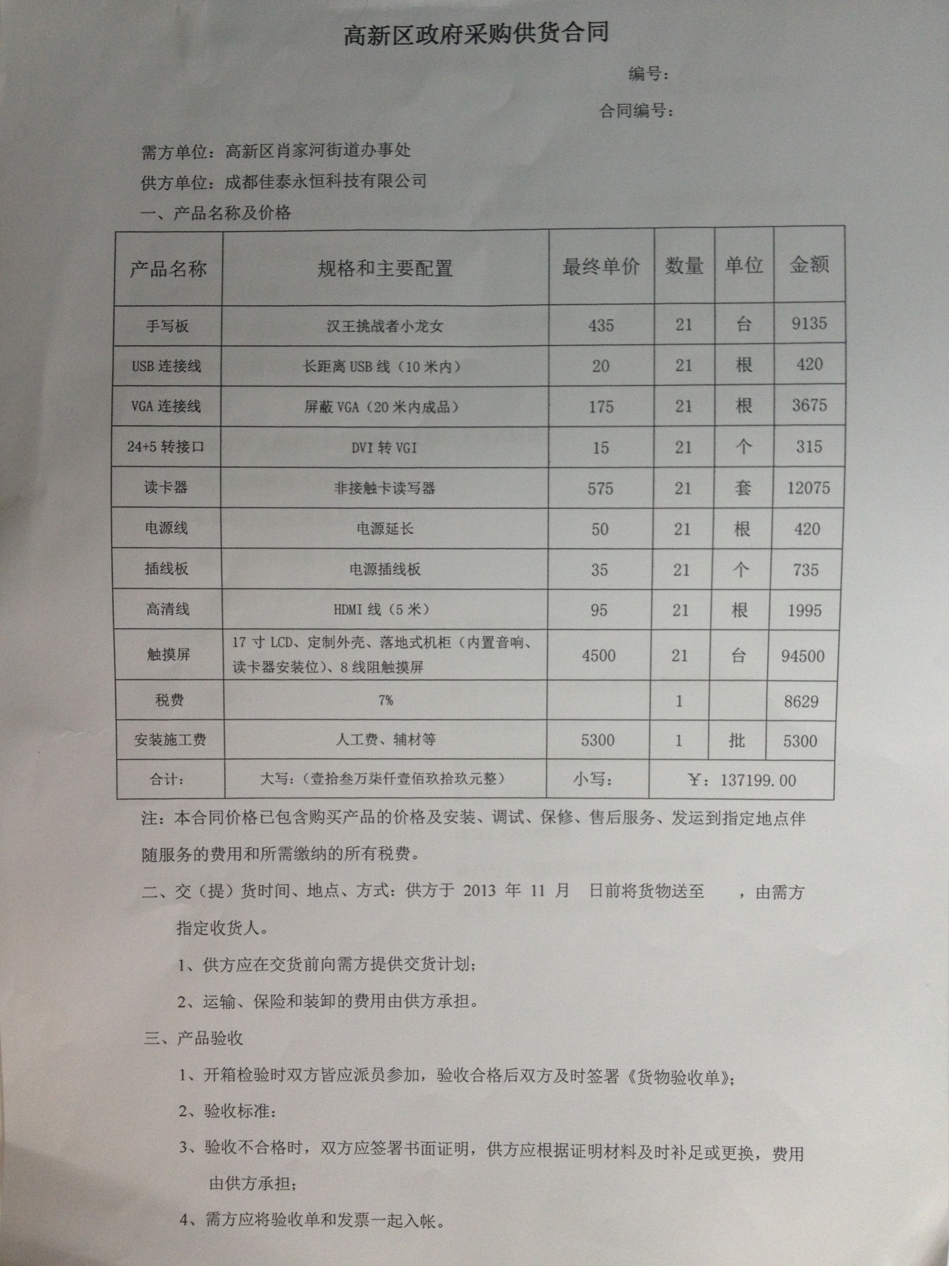

本着协助肖家河街道办硬件采购的初衷，经实验室讨论和以往的情况来看，关于此次采购提出以下建议：
- USB连接线：每套民主问政平台使用两条，一条用于读卡器， 一条用于触摸屏
- HDMI线：如果使用新增独立显卡，就不用购买

此次第四批问政平台安装分为两批主机：惠普和戴尔
I、惠普主机对应接口：VGA和DVI
需要采购DVI转VGA的转接头。对应合同中的（24+5转接口：DVI转VGA）
II、戴尔主机对应接口：VGA和HDMI
如果新增独立显卡（带VGA、DVI接口），则需要DVI转VGA转接头。对应合同中的（24+5转接口：DVI转VGA）
如果没有新增独立显卡，则需要HDMI转VGA的转接线或者HDMI高清线，但从目前的使用情况来看存在一些双屏显示问题。建议加独立显卡（带VGA、DVI接口）
注：新增独立显卡的戴尔主机双屏显示正常，电视盒程序和戴尔主机不兼容，会导致死机。
问政平台第四批安装设备总共21台（包括沿巷7号）：其中戴尔主机（11台）、惠普主机（10台）。
1、戴尔主机加独立显卡（带VGA和DVI接口）的采购方案：
其他按照合同购买，红色框框标记为需要修改：
每台需要两条USB线，总共42条
DVI转VGA，不是DVI转VGI
HDMI高清线不用采购。

